|  |
| --- |
|  |
| Game Doc |
| Projet Annue3A DJV |
|  |
| **Jonathan Bihet** |
| **Thierry Destribats** |

**Jim Heyden**

Table des matières

Table des matières 2

I. Présentation 4

1. Contexte & Personnage 4

2. Cible 4

3. Principes & But 4

II. Gameplay & Mécanique de jeu 5

1. Commande et déplacement 5

1. Le cube et les propriétés 6

a. Le cube. 6

b. Propriété rebondissante. 7

c. Propriété collante 8

d. Propriété mimétique. 9

1. Les obstacles et les pièges 9

a. Gouffre 9

b. Mur 9

c. Bouton 9

d. Robot 9

e. Passerelle & Passerelle mouvante 10

1. Interface de jeu 10

a. Menu Principal 10

b. Menu de sélection des niveaux 10

c. In game 11

III. Level Design Niveau Test & Environnements de jeu. 12

1. Niveau Test 12

1. Environnements de jeu 12

# I. Présentation

## 1. Contexte & Personnage

2050,

Vous incarnez un prisonnier politique participant à un jeu au cours duquel vous allez risquer votre vie en enchaînant les épreuves nécessitant une réflexion afin de gagner votre liberté.

L’univers carcéral est au bord de la rupture, la surpopulation des centres des détentions atteignant un seuil exceptionnel.

Une nouvelle autorité, mise en place après la dernière guerre ayant ravagé le monde quelques années plus tôt, interdit toute liberté d’expression ou forme de pensées individuelles. Tout opposant du régime est emprisonné à vie.

Une société privée tire les ficelles en secret, ayant supprimé tout organisme gouvernemental, chapeaute le tout par le biais d’une police secrète.

Pour lutter contre la surpopulation massive des prisons, le programme CubeWays est créé afin de soumettre les prisonniers volontaires à une série d’épreuves intellectuelles au sein d’un monde virtuel où la moindre erreur est mortelle. La réussite du candidat aux différentes épreuves est sensée montrer qu’il est formaté pour réintégrer la société, et retrouver ses libertés.

Mais cela n’est que la version officielle.

## 2. Cible

Je jeu a pour cible principale les étudiants de 3ème année, en spécialité développement de jeux vidéo, de l’ESGI. Ces étudiants sont pour la plupart des joueurs et des connaisseurs, donc un public difficile à satisfaire.

Le jeu cible également les joueurs qui apprécient les jeux de plate-forme à la première personne où la réflexion est mise en avant, par exemple Portal.

Les joueurs amateurs de jeux de construction, tel Tetris ou Minecraft, peuvent également être intéressés par le projet.

## 3. Principes & But

Le joueur a pour objectif de résoudre des énigmes de construction à travers un parcours d’obstacles, pour atteindre une porte de sortie afin d’accéder au parcours suivant.

Pour débloquer son chemin à travers les différents obstacles le joueur dispose d’un nombre définis de cubes auquel on peut appliquer jusqu’à 2 des 3 propriétés différentes. Chaque niveau est chronométré, permettant ainsi au joueur de rechercher de nouvelles techniques pour finir les niveaux afin de gagner de précieuses secondes.

# II. Gameplay & Mécanique de jeu

## Commande et déplacement

Le joueur se déplace avec les commandes classiques des jeux à la première personne, en considérant un clavier AZERTY :

* Z pour avancer.
* Q pour faire un pas de côté à gauche.
* D idem à droite.
* S pour reculer.
* Espace pour sauter.
* Mouvement de souris pour changer l’orientation de la caméra.

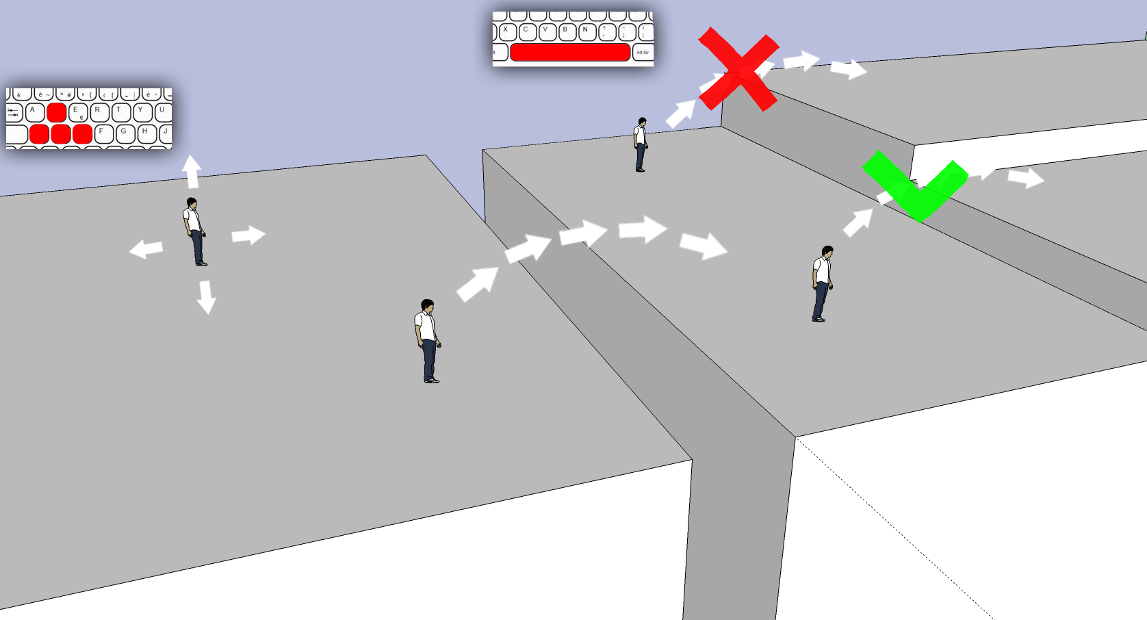

Pour poser un bloc le joueur utilise le clic gauche de la souris, lors de l’appui le bloc se « charge » et permet au joueur de le placer ou il veut, au relâchement du clic le bloc est lâché et devient soumis à la gravité.

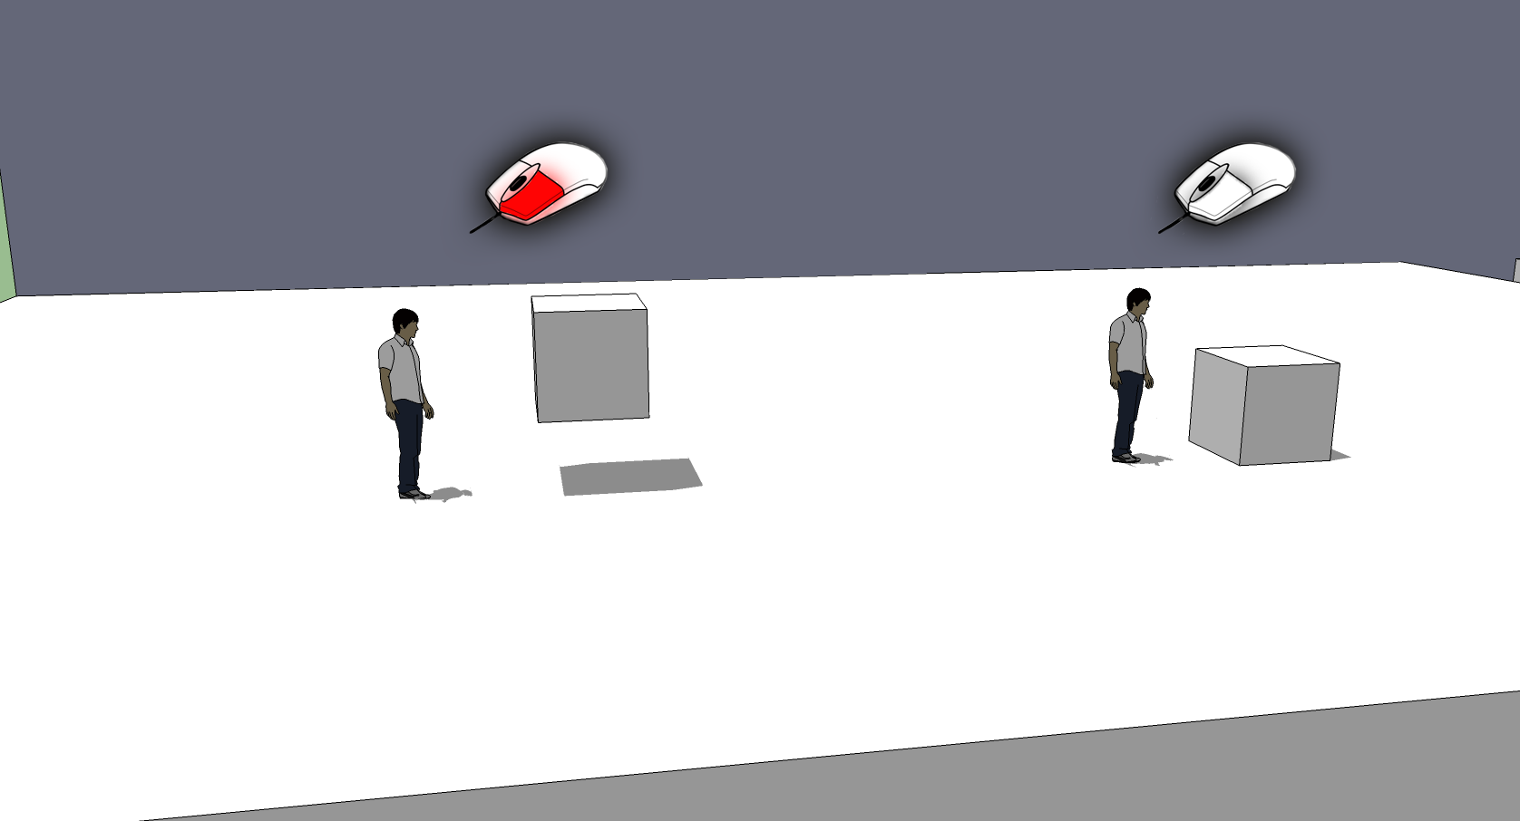

Le clic droit permet au joueur de récupérer les cubes posés.

L’appui sur les touches 1, 2, 3, permet d’appliquer des propriétés sur le cube, jusqu'à deux sur un cube.

En utilisant la molette de la souris le joueur peut changer de cube, et ainsi préparer à l’avance les cubes qu’il va utiliser pour passer une épreuve.

## Le cube et les propriétés

### Le cube.

Par défaut le cube n’a aucune propriété appliqué sur lui. On peut le poser, le récupérer, lui sauter dessus, le mettre devant les lasers des robots, le poser sur des boutons. On peut lui appliquer deux propriétés au maximum.

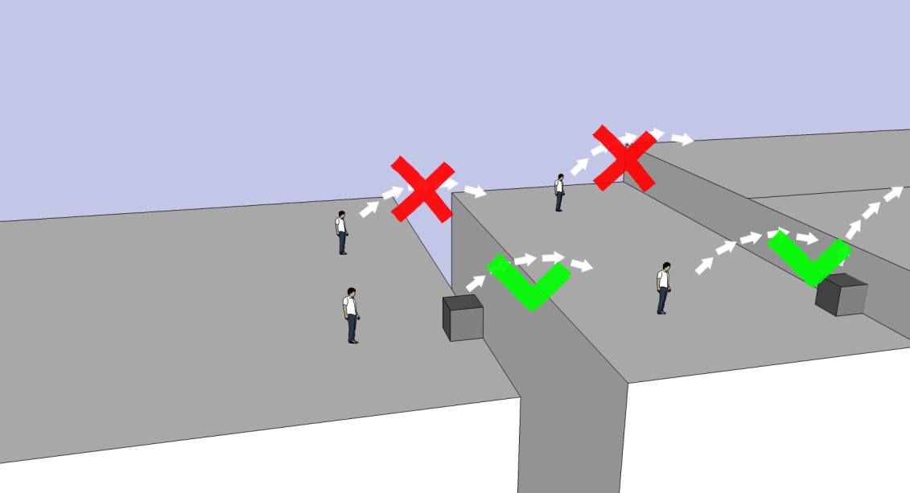

Pour le poser il faut :

- Maintenir clic gauche pour le « charger », et le diriger vers l’endroit désiré.

- Relâcher clic gauche pour le poser à l’endroit ciblé.

Il est possible de le récupérer en plaçant le curseur dessus en effectuant un clic droit. Cependant la récupération entraine la perte d’un emplacement de propriété sur le cube. Il faut donc bien réfléchir avant de poser un cube, ou de le récupérer.

Enfin l’appui sur les touches 1 2 3, permet d’appliquer des propriétés sur le cube. Si on appui sur 1 on applique la propriété 1, si on appui on enlève cette propriété. Si on appui sur 1 puis 2 on a les propriétés 1 et 2 appliquées sur le cube. Si ensuite on appui sur la touche 3 la propriété 1 est remplacée par la 3.

Le cube change de couleur en fonction des propriétés appliquées sur lui.

### Propriété rebondissante.

La propriété rebondissante (rouge) rend la face supérieure du cube rebondissante, et permet ainsi de franchir des obstacles tels que des gouffres ou d’atteindre des plate-formes situées à grande hauteur.

Le cube permet au joueur de rebondir du double de la hauteur de saut avec laquelle il arrive sur le cube la première fois. En utilisant plusieurs cubes rebondissants il aura la possibilité de sauter aussi haut qu'il le souhaite.

Pour activer cette propriété il faut appuyer sur la touche 1.

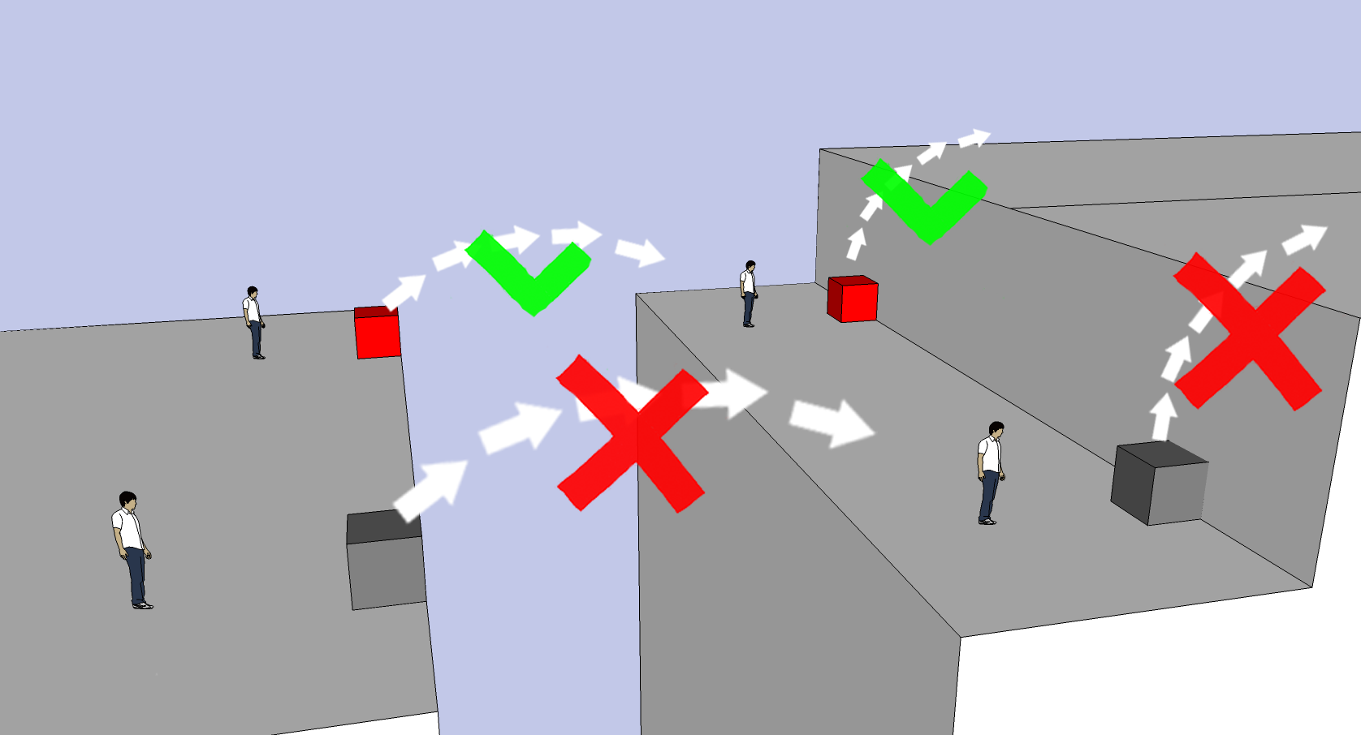

### Propriété collante

La propriété collante(Jaune) permet au cube de se coller sur les murs. On peut alors s’en servir comme une plate-forme intermédiaire.

Pour l’activer il faut appuyer sur 2.

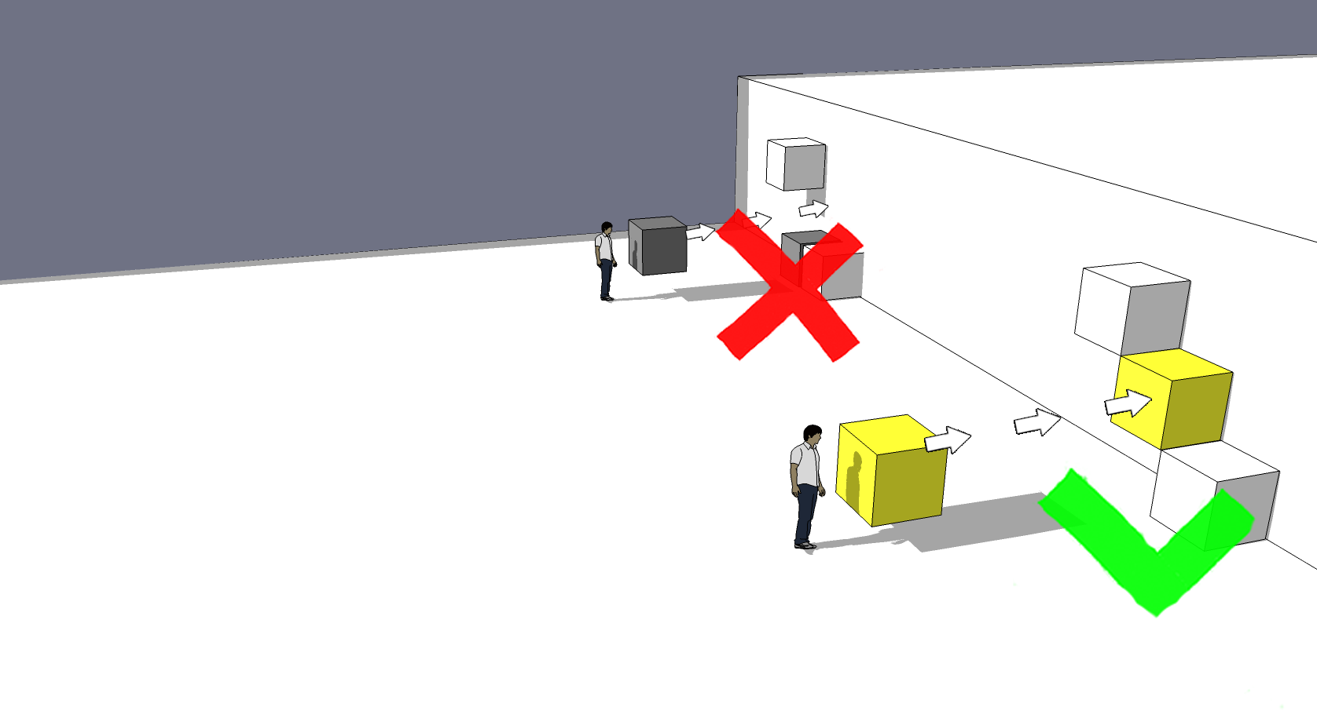

### Propriété mimétique.

La propriété mimétique (bleu) permet au cube de reproduire les mouvements du joueur comme si un miroir se trouve entre le joueur et le cube.

Pour l’activer il faut appuyer sur 3.

Peut être utilisé pour activer un bouton de l’autre côté d’un gouffre afin de mettre un pont en place.

(Il peut également servir à « attirer » les lasers des bots, pour les enlever du chemin ou détruire un autre bot.)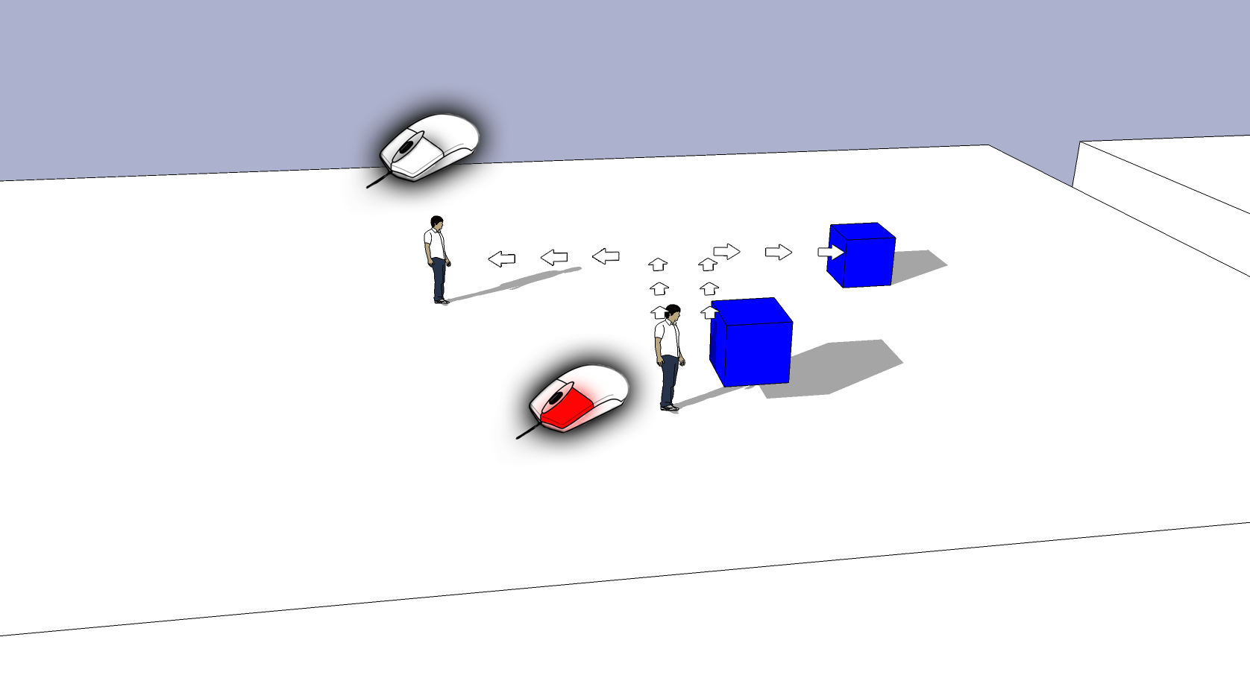

## Les obstacles et les pièges

### Gouffre

Vaste étendue de vide, ce danger peut être contourné, ou franchi. Une des solutions pour passer un gouffre consiste à utiliser un cube sur lequel on a appliqué la propriété rebondissante.

### Mur

Bien qu'il s'agisse d'un obstacle primitif, il reste très efficace pour ralentir la progression. Le joueur pourra utiliser un cube rebondissante ou un escalier de cube simple.

### Bouton

Les boutons servent à ouvrir des portes, activer des pièges, lancer des ponts ou des plate-formes. Un bouton est activé seulement lorsqu’un objet ou un joueur se trouve dessus. Les portes, ponts et passerelles mettent un certain temps à se mettre en place ou s’ouvrir. Dans le cas d’une porte, par exemple, le joueur aura parfois le temps de passer à travers la porte, avant que celle-ci ne se referme, dans d’autres cas il faudra poser un cube dessus pour que la porte reste ouverte.

### Robot

Les robots sont des entités munies d'un rayon laser mortel de grande portée. Le robot pointe son laser dans une direction, qui se trouve être souvent sur le chemin du joueur. Le joueur devra alors découvrir comment contourner le laser, le déplacer, ou encore détruire le robot.

Pour venir à bout d'un robot, plusieurs moyens seront à disposition du joueur. Certains boutons disposés sur le terrain permettront également de mettre un robot hors d'état de nuire, grâce à l’activation de pièges. Enfin, le rayon d'un robot peut détruire un autre robot.

### Passerelle & Passerelle mouvante

Ces obstacles feront appel à la dextérité du joueur. Il est grandement envisageable de donner au joueur suffisamment de ressources pour qu'il puisse utiliser ses cubes pour franchir les plates-formes mais cela ralentira sa progression et donc son score final.

## Interface de jeu

### Menu Principal

### 

### Menu de sélection des niveaux

### 

### In game

### C:\Users\Jonathan\Dropbox\ESGI\Projet Annuel\GameDoc\InGame.png

# III. Level Design Niveau Test & Environnements de jeu.

## Niveau Test

Ceci est un exemple de niveau comprenant plusieurs des mécaniques qui pourront être utilisées dans le jeu.

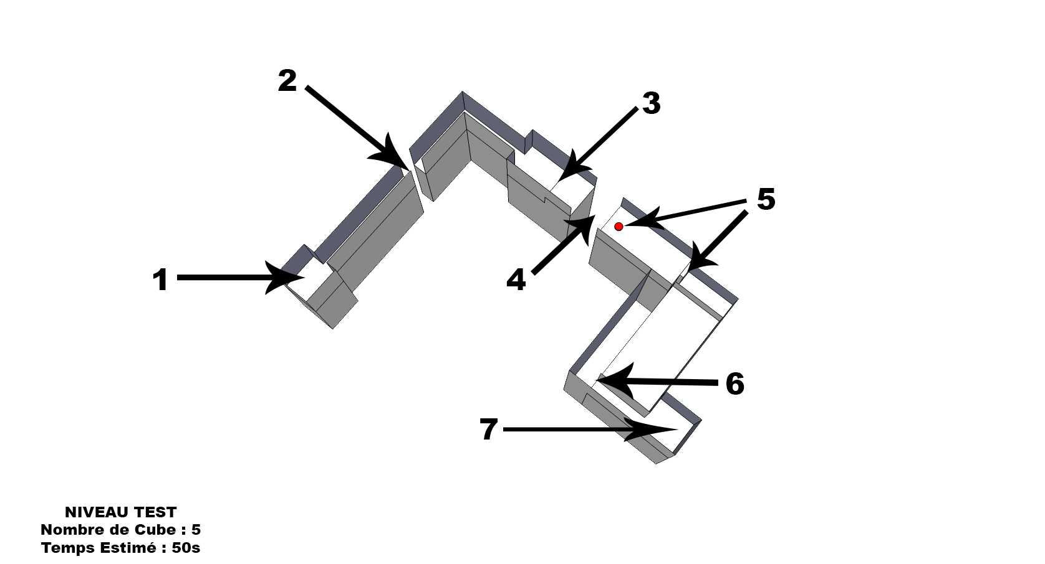

1. Début du niveau.
2. Saut simple ne nécessitant pas de cube.
3. Pour passer ce mur il faut utiliser un cube simple.
4. Le gouffre est trop large pour passer simplement, il faut alors placer un cube rebondissant pour passer de l’autre côté.
5. Le bouton ouvre la porte de l’autre côté du couloir. La distance est trop grande pour que le joueur ait le temps de passer, il doit donc poser un cube sur le bouton pour le bloquer.
6. Passage difficile du niveau, pour passer il faut prendre un cube avec à la fois la propriété mimétique, et la propriété collante, afin de le placer de l'autre côté du gouffre près du mur séparant la zone où l'on est avec celle où l'on veut aller, pour enfin placer un cube collant juste à côté pour sauter sur la plate-forme menant enfin à la sortie.
7. Fin du niveau.

## Environnements de jeu

Les environnements de jeu seront principalement définis par des différences de difficulté dans les épreuves à passer, et par des ajouts de mécanique de gameplay.

Au début du jeu le joueur n’aura que le cube vide à sa disposition, pour ensuite débloquer les propriétés une à une. Les difficultés des énigmes augmentant au fur et à mesure. Les Robots apparaitront seulement une fois toutes les propriétés débloqués.

Le joueur évoluera dans deux environnements visuels différents. Le premier sera un environnement fermé, composé de pièce et de couloir, avec de temps en temps des gouffres. Le risque de mourir dans cet environnement sera limité, il s’agira en quelque sorte de l’environnement d’initiation permettant au joueur d’acquérir les bases de la réflexion nécessaire pour passer les épreuves.

Le deuxième sera composé de plates-formes ouvertes au-dessus du vide, certaines seront mouvantes et d’autres fixes. Dans cet environnement le risque de rencontrer la mort est beaucoup plus présent, la moindre erreur peut être fatale, le joueur y apprendra à réfléchir rapidement et sous la pression.

Enfin, une fois que le joueur aura découvert les deux environnements, il évoluera dans des niveaux composés des deux environnements, où des plates-formes se trouveront dans des pièces, et où pour aller d’une pièce à l’autre il faudra passer par des plates-formes.